|  |  |  |  |  |
| --- | --- | --- | --- | --- |
| 修改日期 | 版本 | 修改原因 | 修改人姓名 | 立案單號 |
| 2014/04/03 | 1 | Created | 張凱鈞 | 140311000287 |
| 2019/04/01 | 2 | 增加XML抵繳件三登 | 慈蓮 | 180803000659 |
| 2019/11/06 | 3 | 改以真分頁寫法 | 德仁 | 190516001053 |

**一、程式功能概述**

|  |  |
| --- | --- |
| 程式功能 | 三登待處理件列表 |
| 程式名稱 | AAA6_3200 |
| 作業方式 | ONLINE |
| 概要說明 | 三登待處理件列表 |
| 需求單位 | 理賠企劃科 |
| 作業單位 | 各行政中心服務科 |
| 作業平台 | ■一般  □平板電腦  □手機 |
| 使用對象 | ■員工(UCBean)  □客戶(CustomerBean) |
| 個資遮蔽方法 | ■無 □遮蔽 □securitylog |
| 分頁處理方式 | ■無 □真分頁 □假分頁，分頁每頁___筆【Default　20】 |

**二、程式流程圖**

跨區取件分派記錄檔DTAAA100

執行取件功能

進入作業畫面

**三、相關檔案**

|  |  |  |  |  |  |  |
| --- | --- | --- | --- | --- | --- | --- |
| **項次** | **中文說明** | **檔案名稱** | **查詢** | **新增** | **修改** | **刪除** |
|  | 跨區取件分派紀錄檔 | DTAAA100 | ■ | □ | ■ | □ |
|  | 理賠受理輸入申請書檔 | DTAAA010 | ■ | □ | □ | □ |

**四、相關模組**

|  |  |  |
| --- | --- | --- |
| **項次** | **中文說明** | **程式名稱** |
|  |  |  |

**五、畫面**

畫面圖1

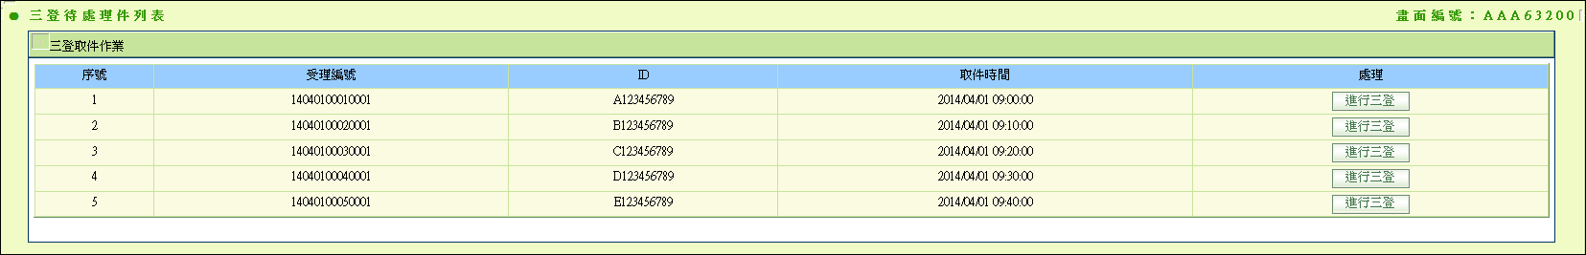

**六、程式內容**

1. **業務說明**
   1. 三登人員取完待三登案件後，可至本頁面查詢目前待輸入之案件清單並進行三登作業
2. **初始畫面**
   1. 如圖1
   2. 讀取跨區取件分派記錄檔DTAAA100，其中是否已三登=N，且三登人員=使用者ID，由受理編號串連理賠受理申請書檔DTAAA010
   3. UNION
   4. 讀取XML抵繳試算紀錄檔DTAAI506，是否完成受理=Y，且三登人員=登入者，三登結束時間為null
   5. 將讀取到的資料依照圖1格式輸出，依受理編號排序，其中
      1. 受理編號=跨區取件分派記錄檔DTAAA100.受理編號
      2. ID=理賠申請書檔DTAAA010.事故者ID
      3. 取件時間=跨區取件分派記錄檔DTAAA100.三登取得時間
   6. END
3. **進行三登**
   1. $受理編號=所選擇該行之受理編號
   2. 跳轉頁面至三登輸入作業AAA6_3000，傳入參數$受理編號
   3. 若$受理編號來源是DTAAI506，則跳轉頁面到AAA6_30001，傳入參數：$受理編號
   4. END